
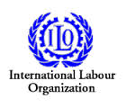

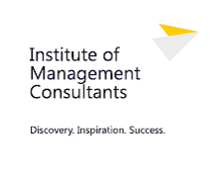
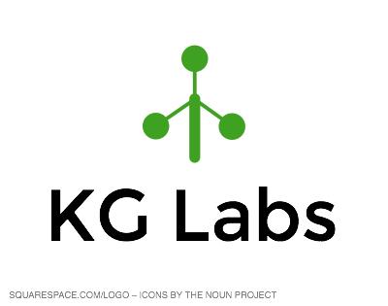



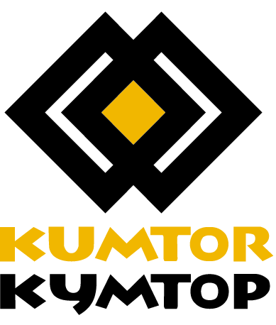
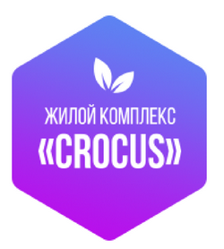






Программа «День инвестора» в рамках проекта «Молодежное предпринимательство»
реализуемого Фондом Евразия Центральной Азии при поддержке
Кумтор Голд Компани

Отель «Жаннат» г. Бишкек 17 октября 2015 года
9.00-9.30 | Кофе-брейк. Регистрация участников. Жеребьевка
9.30 – 9.50 | Официальное открытие.  - Министра труда, миграции и молодежи КР – г-н Азыранкулов Айбек Джаныбекович  - Директора агентсва по продвижению инвестиций при МЭ КР – г-н Сазбаков Алмаз Замирбекович  - Президент Кумтор Голд Компани – г-н Дэниел Дежарден  - Директор Фонда Евразия Центральной Азии –  г-жа Мусабекова Динара Алибековна  Цели и правила мероприятия. Представление жюри.
9.50 – 11.00 | Speed Dating Pitch. Расскажи инвестору бизнес-идею за 1 минуту. 50 участников и 50 инвесторов
11.00 – 13.00 | Презентации первой группы претендентов
13.00 – 14.00 | Обед
14.00 – 16.00 | Презентации второй группы претендентов.
16.00-16.20 | Кофе-брейк
16.20 – 18.30 | Презентации третьей группы претендентов
18.30 – 19.00 | Подсчет голосов.
19.00-20.00 | Награждение победителей
20.00-22.00 | Праздничный фуршет

